Bangor University Access Centre
Canolfan Access Prifysgol Bangor
Neuadd Rathbone
Ffordd y Coleg
Bangor, Gwynedd
LL57 2DG

Tel/Ffôn: 01248 388101
email/e-bost:
access_centre@bangor.ac.uk
Web: www.bangor.ac.uk/access-centre

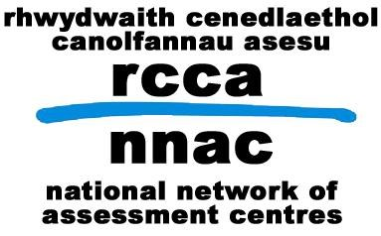

Canolfan Access Bangor – Ffurflen gwyno

Enw llawn

Cyfeiriad

Cod post

Cyfeiriad e-bost

Rhif ffôn yn ystod y dydd
Pa ffordd fyddai orau gennych i ni gysylltu â chi?
Beth ydych yn meddwl y gwnaeth Canolfan Access Bangor o’i le? Rhowch ddyddiadau’r cyswllt a gafwyd os gallwch.

Sut mae hyn wedi effeithio arnoch?

Beth ydych yn meddwl y gall Canolfan
Access Bangor ei wneud i adfer y sefyllfa?

Parhewch ar ddalen ar wahân os oes angen

Argraffwch y ffurflen hon a’i hanfon at y cyfeiriad isod:

Rheolwr y Ganolfan
Canolfan Access Bangor
Neuadd Rathbone
Ffordd y Coleg
Bangor
Gwynedd
LL57 2DG

Dylech ddisgwyl cael ateb cyn pen pum diwrnod gwaith.

